Целочисленное линейное программирование. Метод ветвей и границ

Цель: изучить постановку задачи целочисленного линейного программирования (ЦЛП); получить навыки решения задачи ЦЛП методом ветвей и границ (МВГ).

Вариант №8

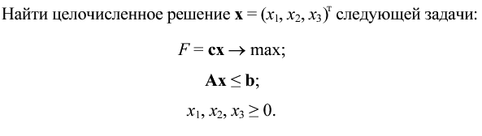
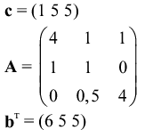

Результаты работы:

Рисунок 1 Результат перебора

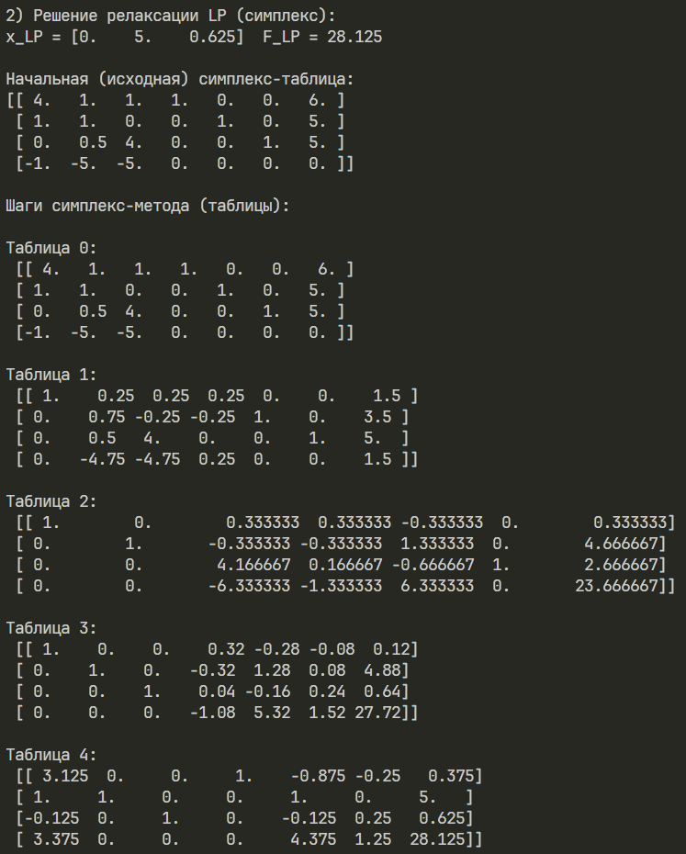
Рисунок 2 Симплекс

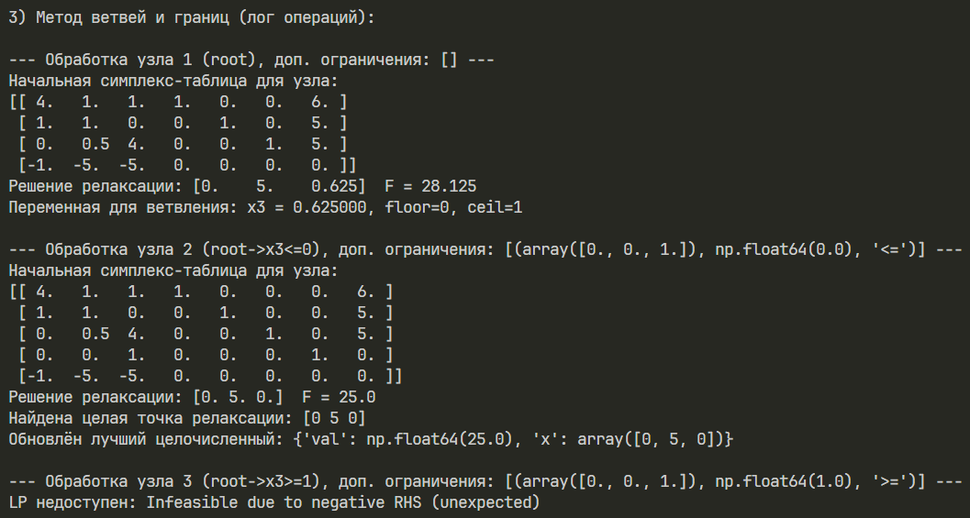
Рисунок 3 Метод ветвей и границ

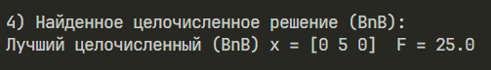
Рисунок 4 Целочисленное решение

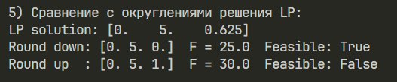
Рисунок 5 Сравнение с округлениями решения LP
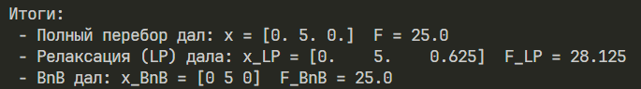
Рисунок 6 Итог

Листинг программы:

import numpy as np

c = np.array([1.0, 5.0, 5.0])
A = np.array([[4.0, 1.0, 1.0],
[1.0, 1.0, 0.0],
[0.0, 0.5, 4.0]])
b = np.array([6.0, 5.0, 5.0])

n = c.size
m = b.size

def compute_variable_upper_bounds(A, b):
bounds = []
for j in range(A.shape[1]):
vals = []
for i in range(A.shape[0]):
if A[i,j] > 1e-12:
vals.append(b[i] / A[i,j])
if vals:
bounds.append(int(np.floor(min(vals))))
else:
bounds.append(0)
return bounds

class SimplexSolver:
def __init__(self, A, b, c):
self.A = A.astype(float)
self.b = b.astype(float)
self.c = c.astype(float)
self.m, self.n = A.shape[0], A.shape[1]
self.table = None
self.basic = None
self.nonbasic = None
self.tableaus = []
self._build_initial_tableau()

def _build_initial_tableau(self):
m, n = self.m, self.n
T = np.zeros((m+1, n+m+1))
T[0:m, 0:n] = self.A
T[0:m, n:n+m] = np.eye(m)
T[0:m, -1] = self.b
T[m, 0:n] = -self.c
T[m, -1] = 0.0
self.table = T
self.basic = list(range(n, n+m))
self.nonbasic = list(range(0, n))
self.tableaus.append(self.table.copy())

def _is_optimal(self):
return np.all(self.table[-1, :-1] >= -1e-9)

def _select_pivot(self):
reduced = self.table[-1, :-1]
for j, val in enumerate(reduced):
if val < -1e-9:
pivot_col = j
break
else:
return None, None
col = self.table[0:self.m, pivot_col]
rhs = self.table[0:self.m, -1]
ratios = []
for i in range(self.m):
if col[i] > 1e-12:
ratios.append((rhs[i] / col[i], i))
if not ratios:
return pivot_col, None
ratios.sort(key=lambda x: (x[0], x[1]))
pivot_row = ratios[0][1]
return pivot_col, pivot_row

def _pivot(self, pivot_row, pivot_col):
T = self.table
piv = T[pivot_row, pivot_col]
T[pivot_row, :] = T[pivot_row, :] / piv
for i in range(T.shape[0]):
if i != pivot_row:
factor = T[i, pivot_col]
T[i, :] = T[i, :] - factor * T[pivot_row, :]
self.basic[pivot_row] = pivot_col
self.tableaus.append(self.table.copy())

def solve(self, max_iters=200):
it = 0
while (not self._is_optimal()) and it < max_iters:
pivot_col, pivot_row = self._select_pivot()
if pivot_col is None:
break
if pivot_row is None:
raise Exception("Unbounded LP.")
self._pivot(pivot_row, pivot_col)
it += 1
sol = np.zeros(self.n + self.m)
for i, colidx in enumerate(self.basic):
if colidx < self.n + self.m:
sol[colidx] = self.table[i, -1]
x = sol[0:self.n]
z = self.table[-1, -1]
return x, z, self.tableaus

bounds = compute_variable_upper_bounds(A, b)
print("Оценки верхних границ для перебора:", bounds)

brute_best_val = -1e9
brute_best_x = None
for x1 in range(bounds[0] + 1):
for x2 in range(bounds[1] + 1):
for x3 in range(bounds[2] + 1):
x = np.array([x1, x2, x3], dtype=float)
if np.all(A.dot(x) <= b + 1e-9):
val = c.dot(x)
if val > brute_best_val:
brute_best_val = val
brute_best_x = x.copy()

print("\n1) Результат полного перебора:")
print("Лучшее целочисленное решение (перебор): x =", brute_best_x, " F =", brute_best_val)

solver = SimplexSolver(A, b, c)
x_lp, z_lp, tableaus_lp = solver.solve()
print("\n2) Решение релаксации LP (симплекс):")
print("x_LP =", np.round(x_lp,6), " F_LP =", round(z_lp,6))

print("\nНачальная (исходная) симплекс-таблица:")
np.set_printoptions(precision=6, suppress=True)
print(tableaus_lp[0])

print("\nШаги симплекс-метода (таблицы):")
for i, T in enumerate(tableaus_lp):
print(f"\nТаблица {i}:\n", T)

class BnBNode:
def __init__(self, extra_constraints=None, name="root"):
self.extra_constraints = extra_constraints or []
self.name = name

def solve_lp_with_extra_constraints(A, b, c, extra_constraints):
A_ext = A.copy()
b_ext = b.copy()
for row, rhs, sense in extra_constraints:
if sense == '<=':
A_ext = np.vstack([A_ext, np.array(row, dtype=float)])
b_ext = np.append(b_ext, float(rhs))
elif sense == '>=':
A_ext = np.vstack([A_ext, -np.array(row, dtype=float)])
b_ext = np.append(b_ext, -float(rhs))
else:
raise ValueError("sense must be '<=' or '>='")
solver = SimplexSolver(A_ext, b_ext, c)
try:
x_lp, z_lp, tableaus = solver.solve()
except Exception as e:
return None, None, None, str(e)
if np.any(b_ext < -1e-9):
return None, None, None, "Infeasible due to negative RHS"
return x_lp, z_lp, tableaus, None

best_incumbent = {'val': -1e9, 'x': None}
stack = [BnBNode(extra_constraints=[], name="root")]

print("\n3) Метод ветвей и границ (лог операций):")
node_counter = 0
while stack:
node = stack.pop()
node_counter += 1
print(f"\n--- Обработка узла {node_counter} ({node.name}), доп. ограничения: {node.extra_constraints} ---")
x_relax, z_relax, tableaus_relax, err = solve_lp_with_extra_constraints(A, b, c, node.extra_constraints)
if err:
print("LP недоступен:", err)
continue
print("Начальная симплекс-таблица для узла:")
print(tableaus_relax[0])
print("Решение релаксации:", np.round(x_relax,8), " F =", z_relax)
if z_relax <= best_incumbent['val'] + 1e-9:
print("Отсечено: оценка <= лучший целочисленный.")
continue
frac_indices = [j for j in range(len(x_relax)) if abs(x_relax[j] - round(x_relax[j])) > 1e-9]
if not frac_indices:
print("Найдена целая точка релаксации:", np.round(x_relax).astype(int))
if z_relax > best_incumbent['val'] + 1e-9:
best_incumbent['val'] = z_relax
best_incumbent['x'] = np.round(x_relax).astype(int)
print("Обновлён лучший целочисленный:", best_incumbent)
continue
frac_parts = [(j, abs(x_relax[j] - np.floor(x_relax[j]))) for j in frac_indices]
frac_parts.sort(key=lambda t: -t[1])
j_branch = frac_parts[0][0]
xj = x_relax[j_branch]
lower = np.floor(xj)
upper = np.ceil(xj)
print(f"Переменная для ветвления: x{j_branch+1} = {xj:.6f}, floor={int(lower)}, ceil={int(upper)}")
left_constraints = node.extra_constraints + [(np.eye(1, n, j_branch).flatten(), lower, '<=')]
right_constraints = node.extra_constraints + [(np.eye(1, n, j_branch).flatten(), upper, '>=')]
stack.append(BnBNode(extra_constraints=right_constraints, name=node.name + f"->x{j_branch+1}>={int(upper)}"))
stack.append(BnBNode(extra_constraints=left_constraints, name=node.name + f"->x{j_branch+1}<={int(lower)}"))

print("\n4) Найденное целочисленное решение (BnB):")
print("Лучший целочисленный (BnB) x =", best_incumbent['x'], " F =", best_incumbent['val'])

print("\n5) Сравнение с округлениями решения LP:")
x_lp_rounded_down = np.floor(x_lp)
x_lp_rounded_up = np.ceil(x_lp)
def is_feasible(x):
return np.all(A.dot(x) <= b + 1e-9) and np.all(x >= -1e-9)

print("LP solution:", x_lp)
print("Round down:", x_lp_rounded_down, " F =", c.dot(x_lp_rounded_down), " Feasible:", is_feasible(x_lp_rounded_down))
print("Round up :", x_lp_rounded_up, " F =", c.dot(x_lp_rounded_up), " Feasible:", is_feasible(x_lp_rounded_up))

print("\nИтоги:")
print(" - Полный перебор дал: x =", brute_best_x, " F =", brute_best_val)
print(" - Релаксация (LP) дала: x_LP =", np.round(x_lp,6), " F_LP =", round(z_lp,6))
print(" - BnB дал: x_BnB =", best_incumbent['x'], " F_BnB =", best_incumbent['val'])

Вывод: в ходе выполнения лабораторной работы была поставлена и решена задача целочисленного линейного программирования по МВГ.

